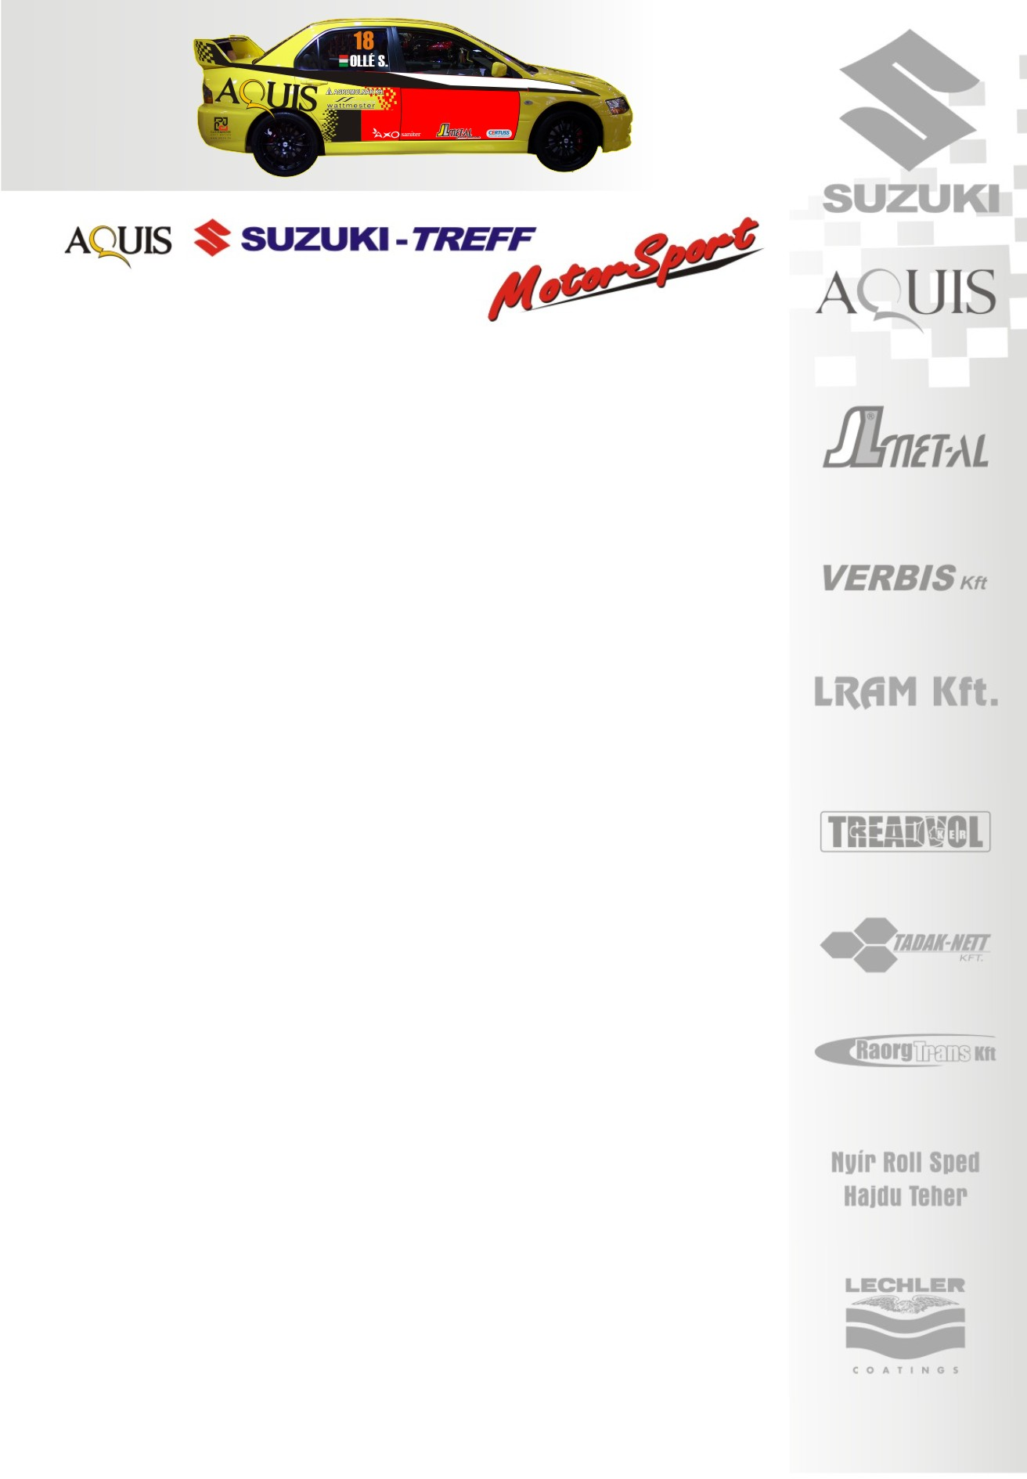
2010. március 27.

Aquis Suzuki Treff Motorsport
Eger Rallye, Összefoglaló
Ollé Sasa- Kerék Balázs
Mitsubishi Lancer EVO IX.

Búcsú=Váltóhiba!

Ollé Sándor- Kerék Balázs: „Egyáltalán nem sikerült az Eger Rallye, már a teszten láttuk, hogy az autó technikailag nincs kellőképpen felkészítve erre a magyar versenyre. Folyamatosan probléma volt a váltóval, minden sebességet nehezen lehetett kapcsolni. Gondjainkra az volt a válasz, hogy eddig szekvenciális váltót használtunk, biztos a kézzel van a baj… Volt egy olyan érzésünk, hogy a váltó nem fogja kibírni ezt a viadalt, sajnos ez beteljesedett… Az első gyorsasági harmadik kilométere után eltűnt a harmadik és a negyedik fokozat, így sajnos már az első szakasz végén a futam feladására kényszerültünk.
A szervizben szétszedték a váltót és az egyik kapcsoló villa törött el kagylós törés formájában, aki tudja mi ez annak nem kell magyarázni.
Alapvetően azon a néhány kilométeren tetszett az autó, a motor és a futómű jól működött, de ez édeskevés… Szomorúak vagyunk, hiszen szerettük volna látni mire lennénk képesek ebben a mezőnyben.
A történtek után elgondolkodunk azon is, hogy ezzel a csapattal folytatjuk e az idényt, azonban mindenképpen ebben a kategóriában szeretnénk maradni, kitanulni az N-es Mitsubishit.”

Köszönjük támogatóinknak!

További információk: Papp Zsuzsa 06-30-239-5827
A rendszeresen frissülő honlapunkon, www.ollesasa.hu –n!

